Муниципальное автономное общеобразовательное учреждение
Заозерная средняя общеобразовательная школа №16 г. Томска

Прогулка по старому городу
«Таких, как Томск, не встретишь боле»

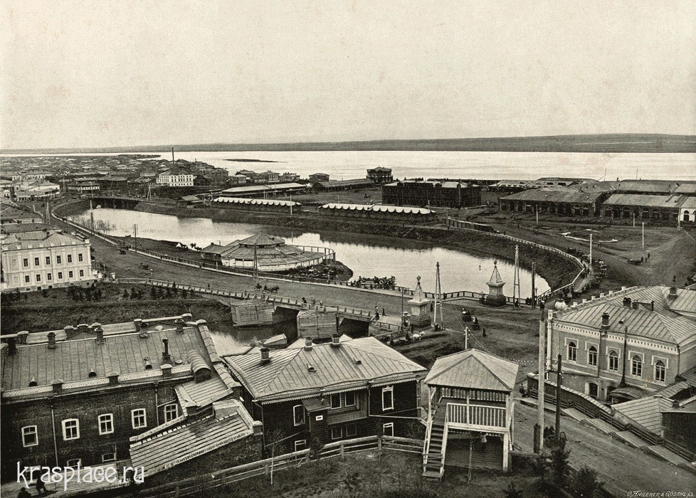

Выполнил: ученик 3Б класса Старостин Михаил
Руководитель: Афанасьева Марина Петровна

Томск 2019
Цели проекта:
- Пробуждение интереса к изучению истории города;
- Ознакомление с культурным наследием родного города;
- Знакомство с памятными датами и интересными событиями произошедшими в городе Томске;
- Изучение истории, духовно-нравственного опыта прошлого, осмысление настоящего;
- Развитие познавательных способностей и творческого мышления.

Предполагаемые результаты:
- Изучение истории города, сбор информации о Томске;
- Изучение мнения одноклассников о том, что им известно о Родном городе;
- Анализ работы;

Деятельность по проекту:
- Работа с информационными технологиями интернет;
- Работа с книгой « Прогулка по старому Томску»
- Посещение музея истории Томска;
- Прогулка по местам описанным в проекте;
- Фоторепортаж;
- Изучение фотографий;
- Подбор стихов;
- Сбор теоретической информации для создания проекта;
- Создание презентации:
«Прогулка по старому – новому Томску»;
- Анализ и оформление результатов работы;

Время работы октябрь-ноябрь 2019 года
Я хотел бы рассказать о Родине. Родина – это одна из важных вещей которые есть у человека. Есть Родина – страна, исторически принадлежащая тому или иному народу территория с её природой, особенностями исторического развития, языка и культуры, быта и нравов. А есть малая родина – это место где ты родился, это твои соседи, друзья, школа. Красота твоего края ни с чем не сравнится. Где бы ты ни был, не жил, всё равно будет манить твой родной город. Я сегодня хочу рассказать о своей малой Родине – Томске.

Когда звонят колокола
К вечерней службе в храмах,
То замирают небеса
Над городом усталым.
Мой Томск, любимый и родной!
Что видел ты в столетьях!
Как плыли в ссылку по Томи
Баржи, набитые людьми,
Как пронеслись лихой бедой
Над голубыми куполами
Могучей «красною» рукой
Года с согнутыми крестами.
Скорбел, когда ты провожал
Безусых мальчиков на бойню,
И молодел, и расцветал
Своей студенческой весною.
Живи, мой Томск, и хорошей
Еще столетья и столетья.
Ведь купола златых церквей
Вещают нам о долголетье.
Маркова Татьяна

В 2019 году Томску исполнилось 415 лет, это отличный повод посвятить свой доклад нашему городу.

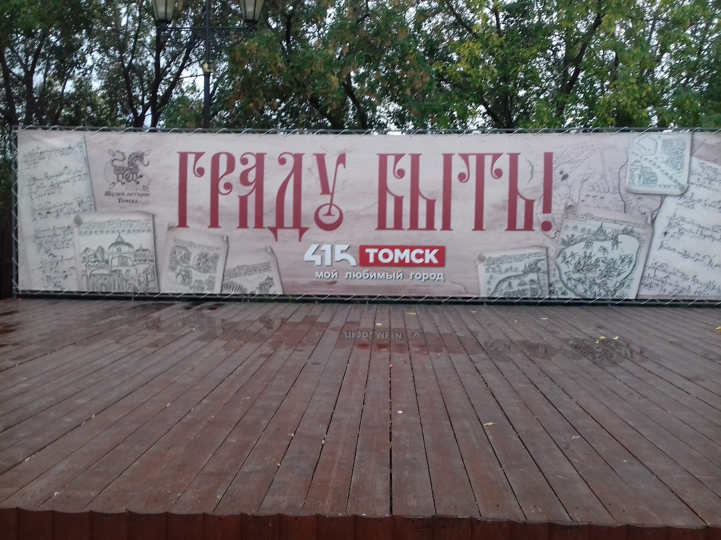

Хочу рассказать о старом Томске, и вместе с вами посетить несколько особенных мест нашего города, а начнем мы прогулку с места основания Томска – Воскресенская гора.

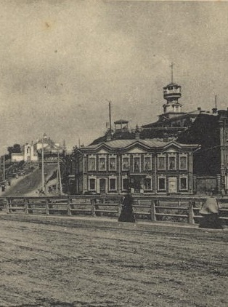

Воскресенская гора это старый центр Томска, от сюда началась четырёхсотлетняя история города. Имя гора получила от первой томской церкви во имя Воскресения Христова. На горе стоит камень основания города. Он является символом старого Томска! Ведь Томск один из немногих городов, который точно знает место своего основания!!! Закладка Томского города уводит нас в глубь веков. Насколько известно из истории, летом 1603г. князь Эуштинских татар - Тоян, которые заселяли территорию нынешнего Томска, поехал в Москву и, добравшись туда лишь в январе 1604г., попросил у царя Бориса Годунова принять эуштинцев в русское подданство и построить на их земле русский город. Царь Борис Годунов принял челобитье Тояна и 25 марта 1604г. отдал наказ о приведении в подданство князя Тояна и построении Томского города. Место для крепости было выбрано на правом берегу Томи, на возвышенности, позднее названной Воскресенской горою. Вытянутая к югу, ровная площадка с северной стороны граничила с обширной равниной.
Крутизна откосов возвышенности, примыкавшее к ее основанию, а также свободный обзор окружающей местности (долин рек Томи и Ушайки, пространства левого берега Томи) обеспечивали надежную естественную защиту города от нападения. Для необходимости сохранения в памяти потомков места основания Томска был установлен камень-памятник, который представляет собой глыбу красного железняка, на которой укреплена мраморная табличка с надписью: “На этом месте в 1604 году был основан город Томск …”.

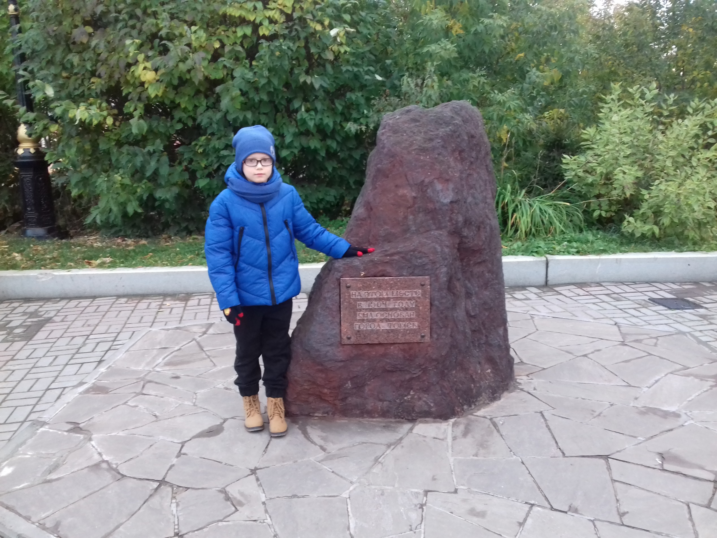

Место нахождения памятника просто уникально – на небольшом кусочке земли помещается очень много достопримечательностей, где можно всё облазить и рассмотреть. Деревянная крепость, большая карта древнего города, крепостная пушка, подобная тем, что защищали Томск в средние века, которая стреляет каждый день в 12 часов дня, смотровая площадка (она же старинная пожарная вышка - Каланча), с которой открывается вид на весь исторический город, да и собственно сам камень великолепны!!! Вы как будто перемещаетесь на несколько веков назад!

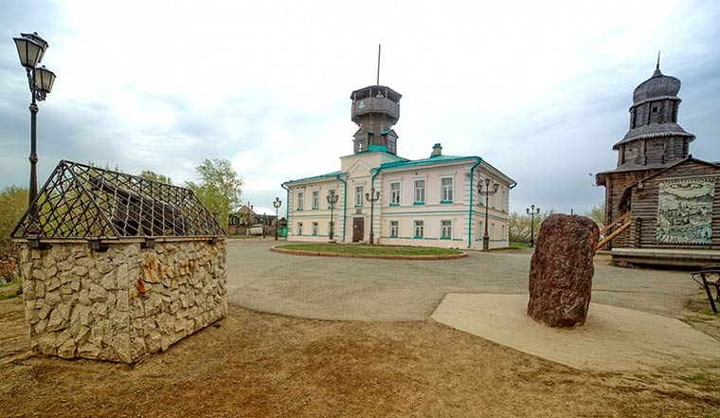

Томская крепость

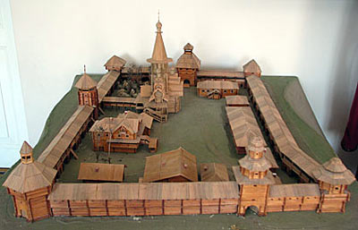

Была основана в 1604 году по указу русского царя Бориса Годунова, несколько раз перестраивалась и в XVIII ( 18 ) веке была разобрана за ненадобностью. В 2004 году на территории Музея была построена реконструкция Спасской башни Томской крепости, а также часть тарасной стены (сложенной из тарасов — бревенчатых срубов, треугольной или квадратной формы, наполнявшиеся землей или мелкими каменьями).

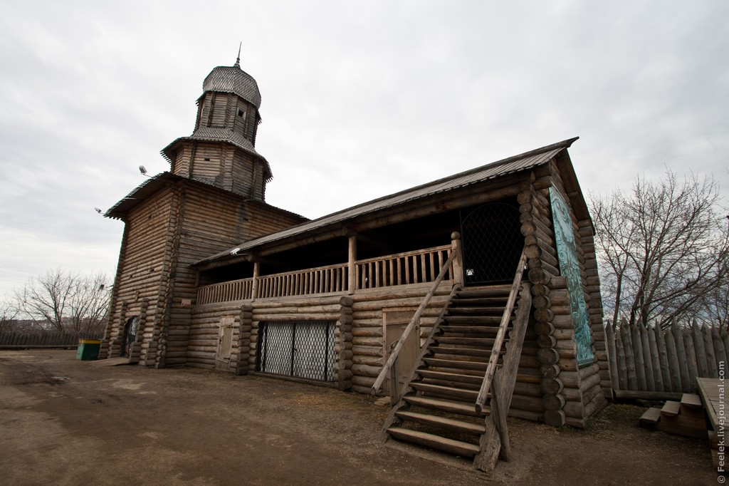

На южной стене музея можно увидеть одну и самых необычных скульптур города – памятник любовнику. Его автор — Олег Кислицкий.
Памятник появился в 2001 году и с тех пор несколько раз менял место жительства. Вначале он висел на здании профсоюзов Томска, затем появился на стене Музея. В 2005 году скульптура вовсе исчезла — ее поместили в музей, в качестве экспоната. Осенью 2012 года любовник вернулся на прежнее место.

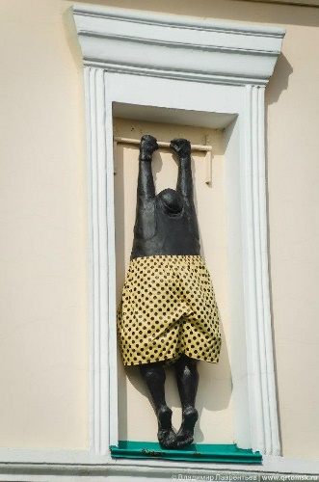

Так-же здесь находится музей истории Томска создан по указу администрации города Томска 16 июля 1997 года. В течение 6 лет велись подготовительные работы: реконструкция здания, формирование коллекции и т. д. 7 июня 2003 года в торжественной обстановке Музей был открыт для посещения. Вниманию посетителей предстала первая временная выставка «Портрет старого Томска», через год в музее открылась постоянная экспозиция «Первый век Томска» Здание Музея было построено в 1856 году по проекту инженера В. К. Фадеева, изначально в здании располагалась Воскресенская частная полицейская управа.

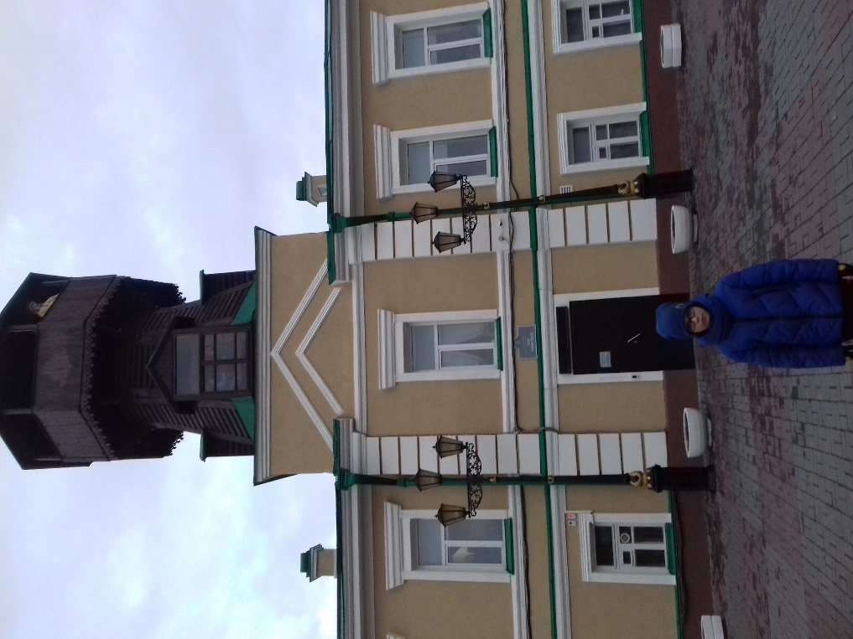
В настоящее время Музей располагает обширной коллекцией экспонатов, всего 4206 единиц хранения.

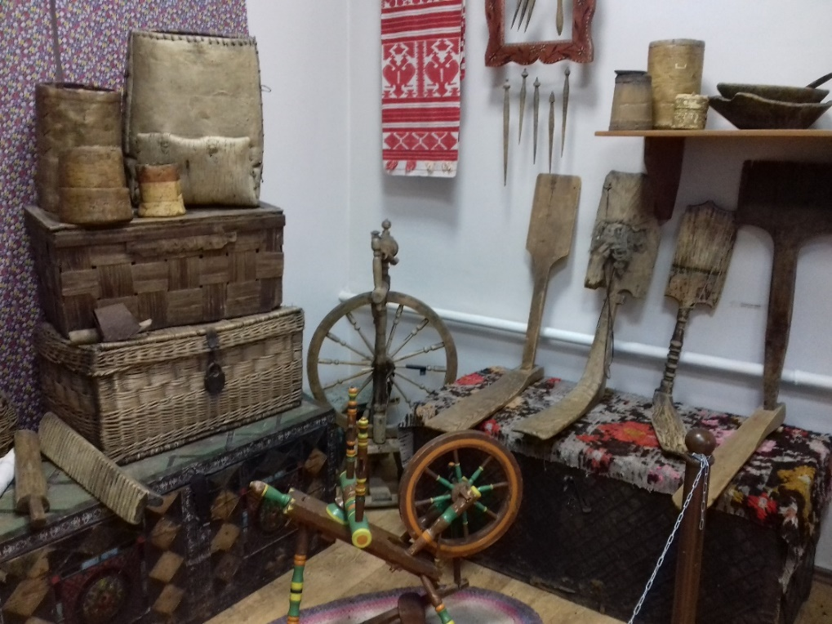
Одновременно со зданием была построена Пожарная каланча, с целью наблюдения за пожарной обстановкой в городе. В те времена пожары в Томске случались часто, ведь город был плотно застроен деревянными домами. На каланче круглосуточно находились дозорные, для подачи сигналов о пожаре использовались сигнальные знаки красного, синего и белого цветов, каждому району города присваивалось своё сочетание сигналов, например, три красных фонаря означали пожар на территории Воскресенского участка. Каланча просуществовала до 60х годов XX (20) века и была разобрана в связи с ликвидацией дозорной службы. Перед открытием Музея каланча была восстановлена и в настоящий момент используется как единственная в городе оборудованная смотровая площадка. В 2006 году на смотровой площадке в память о ранее существовавшей дозорной службе был установлен памятник дозорному пожарному, которого жители города позже прозвали Афанасий
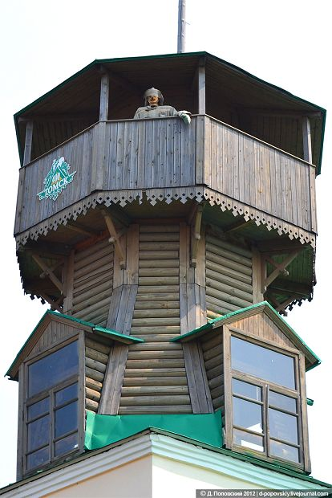

Это вид с пожарной каланчи Воскресенской горы.
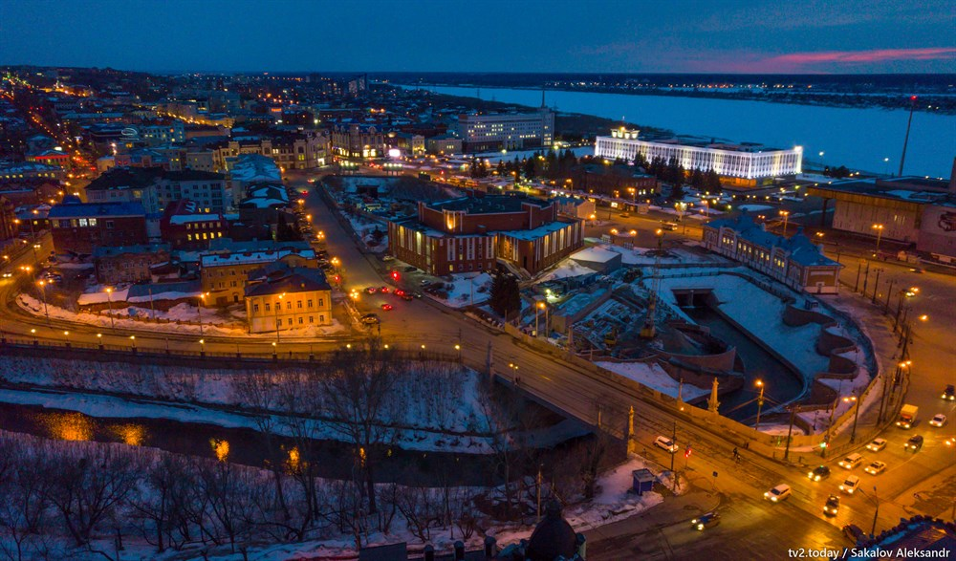
И это тоже вид с пожарной каланчи Воскресенской горы но только вековой давности.
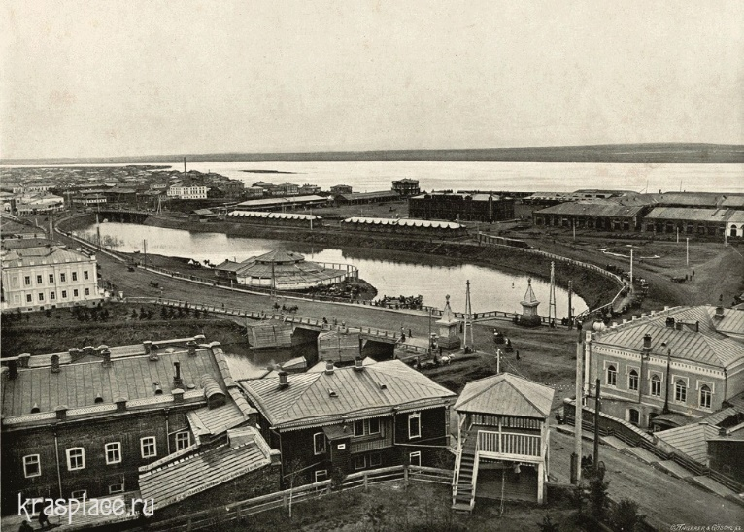
На этой фотографии ещё нет БКЗ, вместо него шатёр для цирка, видна «Базарная» площадь сейчас это площадь Ленина, и ещё старый деревянный мост через Ушайку ( Думский ). И так, спускаемся к мосту по старинной дороге выложенной из камней,

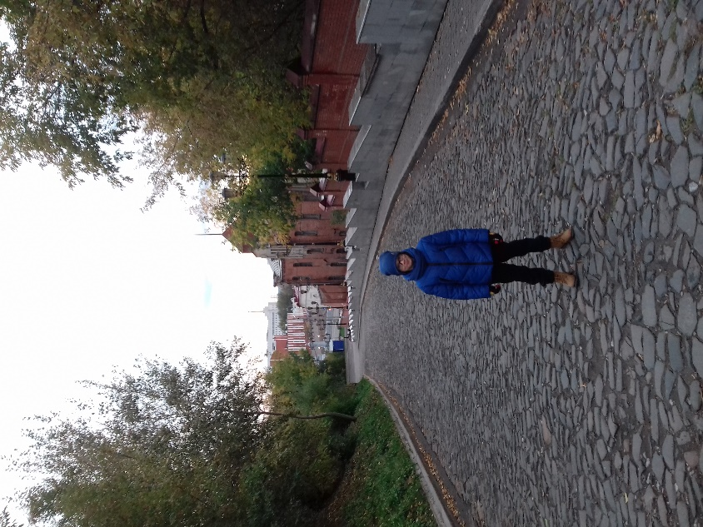
я бы хотел рассказать о нём. 20 октября 1817 года в Томске началось строительство этого деревянного моста через реку Ушайку (на месте современного Каменного моста). Строительством руководил инженер и будущий декабрист Гавриила Степанович Батеньков. Участник Отечественной войны 1812 года, он много сделал для благоустройства Томска. Как пишут исследователи, в начале 1817 года, получив назначение на должность инженера этого проекта Батеньков сразу же приступил к выполнению своих обязанностей. Сооружение деревянного моста началось в октябре 1817 года. В течение трех месяцев Батеньков лично вел надзор за строительными работами. В строительстве моста принимали участие сосланные в Томский острог преступники или как их называли «колодники». К осени 1818 года плотничьи работы были завершены, Профиль моста украсили два обелиска, увенчанные гербами Российской империи, которые обозначали границы моста. Устройство мостовой деревянного моста выполнялось в порядке повинности самими жителями города. Поэтому работы шли с перебоями: временами они прекращались из-за занятости населения сельхозработами. Среди городских обывателей мост получил название Думского, так как неподалеку, в здании магистрата, долгое время располагалась городская дума.
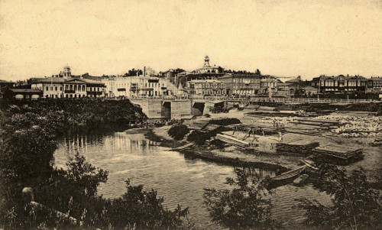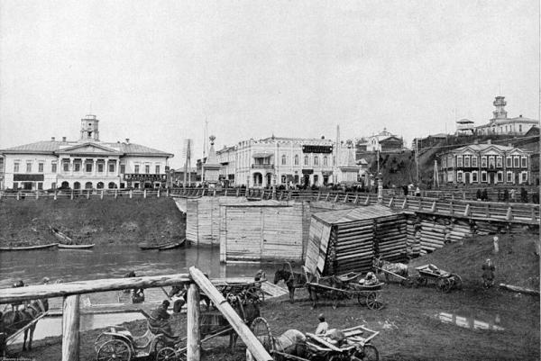
Думский мост нуждался в частых ремонтах, особенно после бурных ледоходов. Этим и заняты люди на переднем плане.
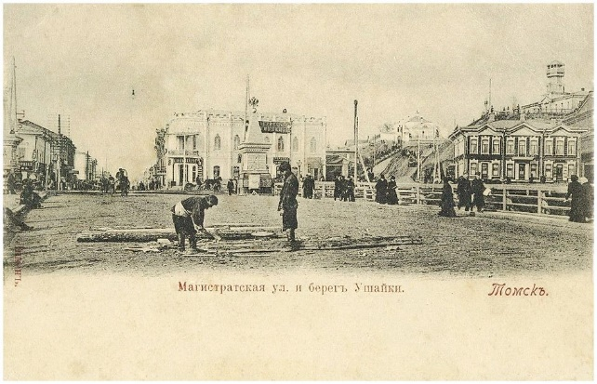
С левобережья Ушайки в начале ХХ (20) века на Базарную площадь можно было проехать по двум деревянным мостам - Базарному и Думскому. К 1911 году Думский мост пришел в крайне ветхое состояние. Перемещаться пешеходам и повозкам стало небезопасно. И лишь в 1912 году почти век спустя городская дума вынесла решение о его перестройке. В марте 1914 года строительная фирма "Любинский и Векер" представили в Управу на обсуждение проект железобетонного моста через Ушайку. В декабре 1914 года приступили к разработке задания: наметить ось моста, положение устоев, уровень полотна, ширину и прочее. К этой работе были привлечены профессора и преподаватели Технологического института Я. Николин, П. Миняев, Н. Кашкаров, П. Микулин и Я. Первак. И так, городская Управа заключила контракт с инженерами У. Любинским и Э. Векером на строительство железобетонного моста стоимостью в 75 тысяч рублей. Работы предполагалось закончить к 1 сентября следующего года. 2 апреля началось строительство временного пешеходного моста через Ушайку со стороны сада "Эрмитаж". Мост строился на средства города и от подписки среди торгово-промышленных фирм, несущих в связи с прекращением прямого сообщения через Ушайку значительные убытки. К 15 мая мост должен был быть готовым. В случае нарушения договора фирма обязана была выплатить неустойку в пользу Красного Креста.
Параллельно строительству временного моста приступили к разборке старого деревянного, но началась Первая мировая война. Она не могла не помешать строительству.
Первоначально темпы строительства были незначительны, но затем резко возросли. В середине июня мост возводили даже в ночное время. Для ускорения работ было привлечено полсотни военнопленных - австрийцев и немцев.
В конце июля 1915 года состоялась первая приемка работ (на сумму 21161 рубль). К 6 сентября железобетонные работы на строительстве моста были практически закончены. Одновременно продолжались земляные работы. Устраивалась насыпь и производилась засыпка конусов.
Движение транспорта и пешеходов по Думскому мосту началось 20 ноября 1915 года после окончательной засыпки конусов.

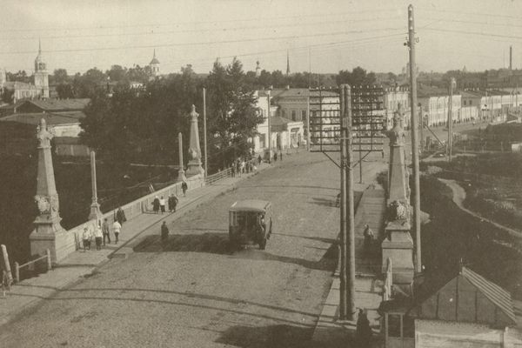

В это время завершилась отделка моста, были установлены ограждающие решетки. К архитектурному оформлению Думского моста был привлечен профессор Томского Технологического института Лыгин. Предложенное Константином Константиновичем художественное решение сыграло немаловажную роль в том, что мост стал называться Каменным.

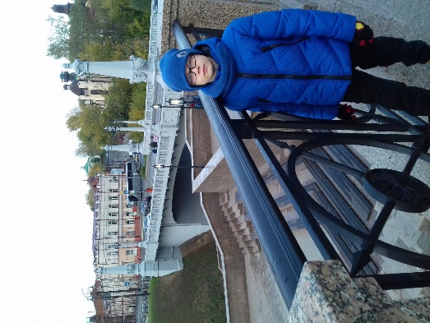

Этому способствовала и отделка железобетона тонким слоем известково-песчанного раствора с добавлением прочновяжущих химикатов. К. К. Лыгин установил четыре обелиска-столба, предназначенных для устройства на них фонарей, и четыре монументальные ростральные колонны, поставленные попарно с каждого берега Ушайки.

Ростральные колонны (отдельно стоящие колонны, стволы которых украшены скульптурными изображениями носовой части кораблей) имеют монументальные пъедесталы.

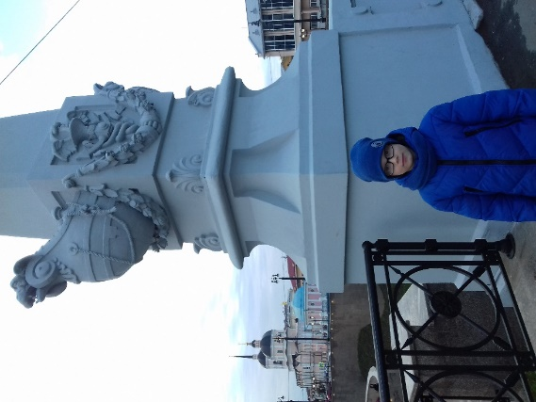

Каменный мост служит вот уже чуть больше века, но с первых дней не перестает радовать людей своей красотой и прочностью. Томичи про свой любимый мост с шутливой гордостью говорят: " …Это самый красивый мост через самую маленькую речку!".

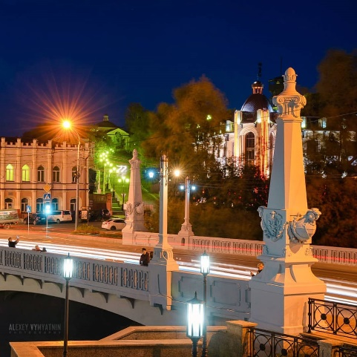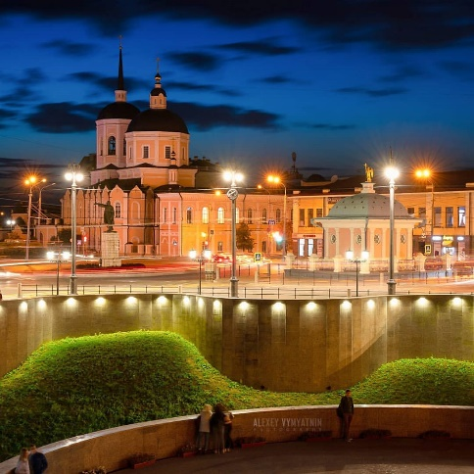

Указом Президента РФ от 20 февраля 1995 года № 176 сооружение было признано памятником архитектуры федерального значения. Хотелось бы показать мост и прилегающую набережную в наше время.

Идём дальше к Базарной площади. На этом снимке местность где сейчас стоит БКЗ ( Большой Концертный Зал ) и виден угол старого цирка.
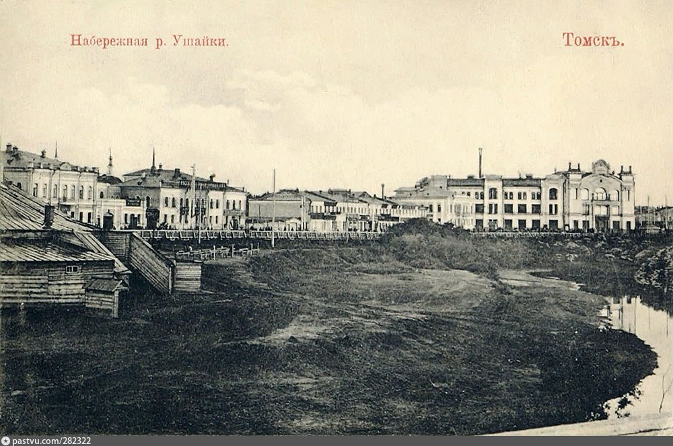
Переходим через Новый мост.
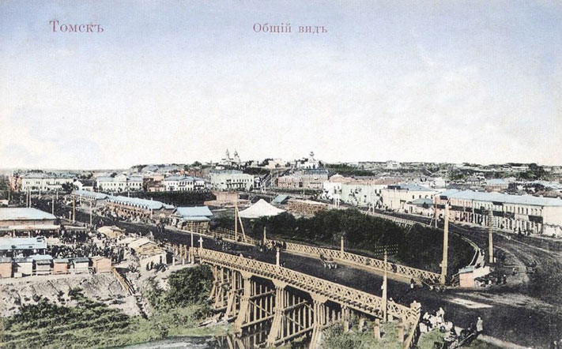

В 1895 году Новый, или Базарный, деревянный мост соединил улицу Почтамтскую с рынком ( пл. Ленина ) и с улицей Миллионной (сегодняшний единый проспект Ленина), и таким образом – прежний центр города на песках ( район Томска расположенный между Воскресенской горой и Томью, он простирается к северу от Толкучего рынка ) с новым - на Юрточной горе. Деревянный - Базарный мост просуществовал до 70-х годов ХХ века и был заменён железобетонным в связи с пуском в Томске троллейбусной линии ( 1967 г. )

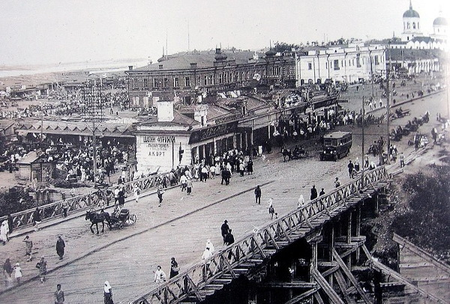
Вот так мост выглядит в наше время

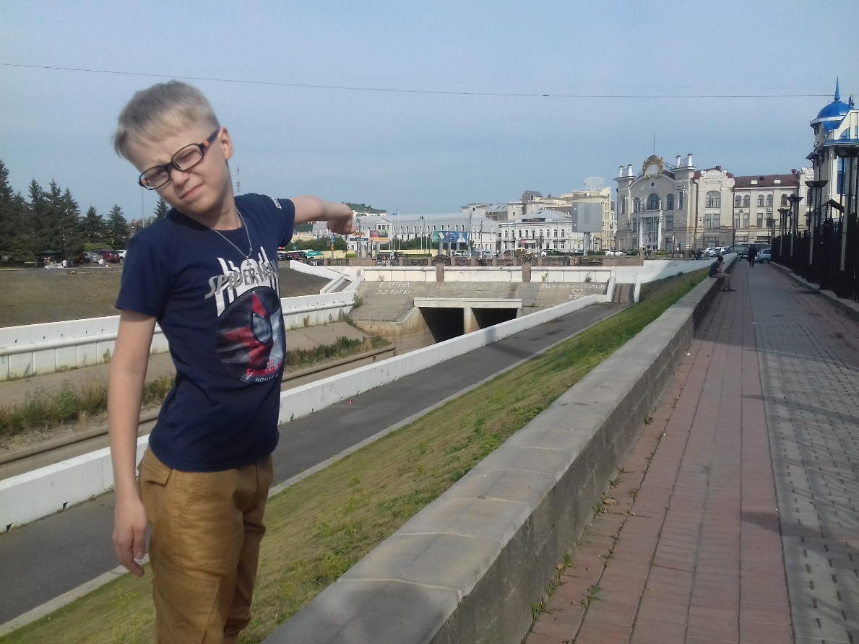

Здесь же место слияния рек Ушайки и Томи. Именно здесь приставали к берегу в 1604 году дощаники и лодки перво строителей Томска, а в более поздние времена торговые суда разгружали товары прямо на Базарную площадь (пл. Ленина). По большой воде как мы видим на снимке, в Ушайку заходили пароходы и, по крайней мере, до середины 50х годов ХХ века она оставалась судоходной.
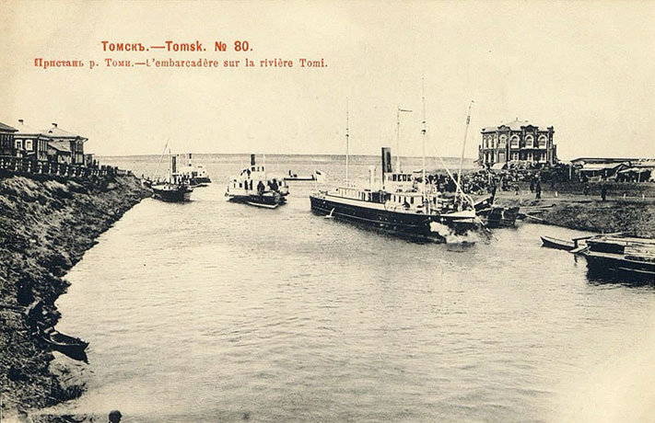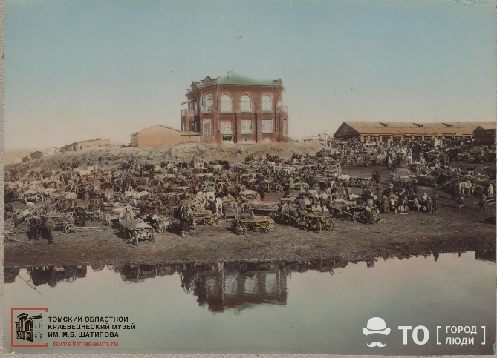
Теперь трудно узнать это мест. Удалось отстоять от сноса только «Славянский базар»
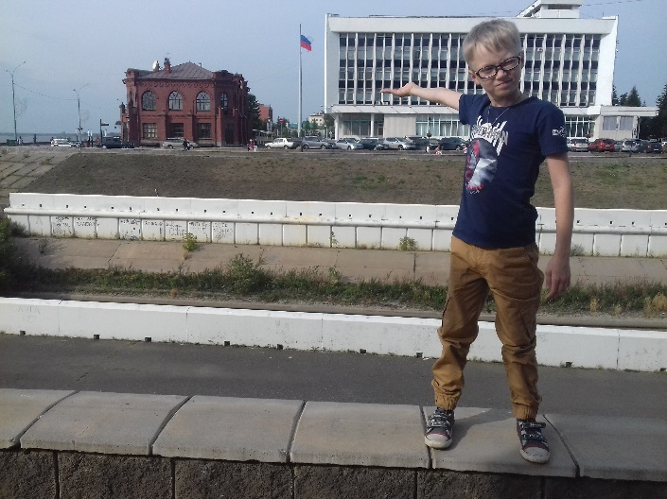
Популярный трактир, где вершилось множество сделок, где в 1890 году побывал поэт А.П.Чехов. которому по близости в 2004 году в честь 400т летия Томска поставили своеобразный памятник.
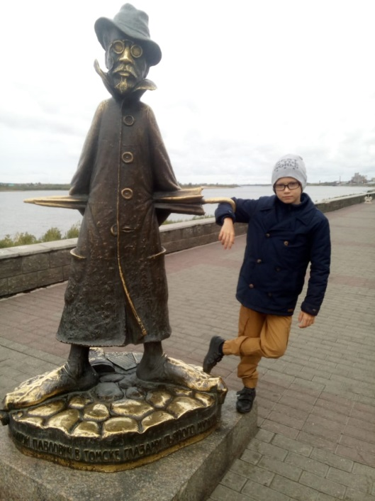

На месте где сйчас расположен Драматический театр,

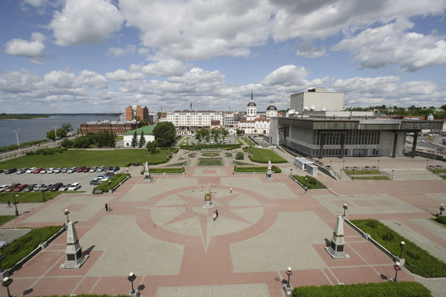

располагался Томский продовольственный рынок с торговыми рядами и многочисленными лавочками. Торговля производилась ежедневно, но особенно оживлённо по пятницам.

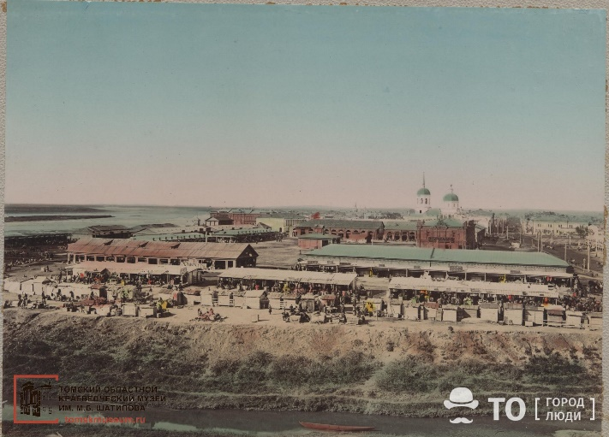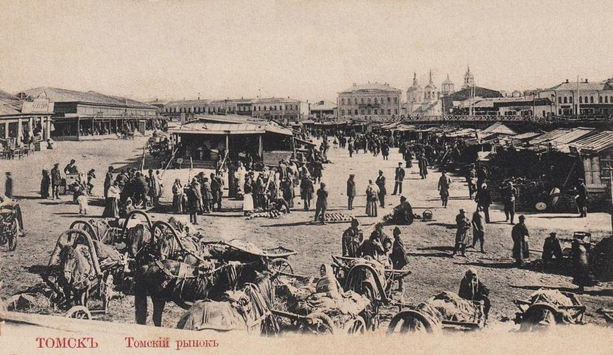
А дальше мы переместимся в новый центр города на юрточной горе. Один из подъёмов на юрточную гору это почтамская улица, узнали это место?

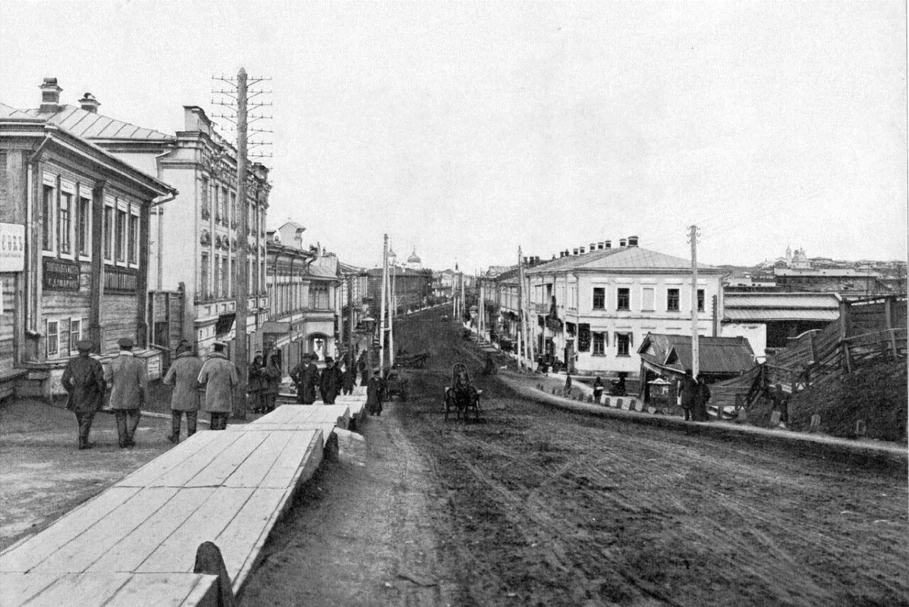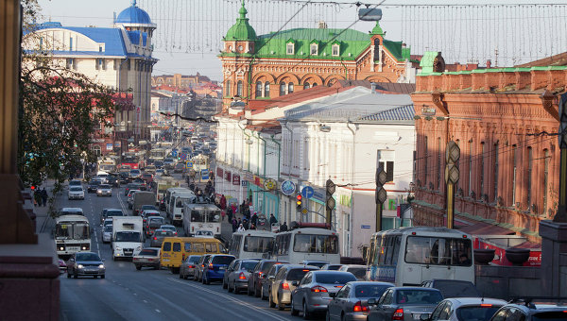
В 1883 году Городская дума приняла решение устроить в Томске общественный сад. Местом для него определили заболоченный участок Ново-Соборной площади вдоль улицы Еланской (Советская), между Дроздовским (Спортивным) переулком и Лютеранским переулком (главная аллея Городского сада). В 1884-м выделенные 1000 рублей были потрачены на посадку ельника по краям будущего сада. Тем пока и кончилось. Через два в помощь был приглашен выдающийся ученый, создатель Сибирского ботанического сада Порфирий Крылов.
Порфирий Никитич Крылов (1850–1931) 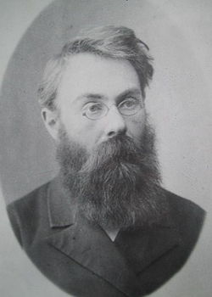

Прибыл в Томск по приглашению в 1885 году, из Казани, где работал в ботаническом саду университета. Усилиями ученого в Томске стало активно развиваться сибирское плодоводство. Заложены Городской и Пушкинский сады, аллеи Томска и некоторые частные сады. Планировку сада решено было сделать по системе известного в Европе садовника Регеля – «с закруглёнными дорожками и засадкою всеми местными кустами и деревьями, расположенными отдельными боскетами на покрытых дёрном полянах». В фондах Томского краеведческого музея хранится фотография, на которой запечатлен Городской сад в его младенческом возрасте: деревья еще не подросли и отчетливо видны хитроумные сплетения дорожек.
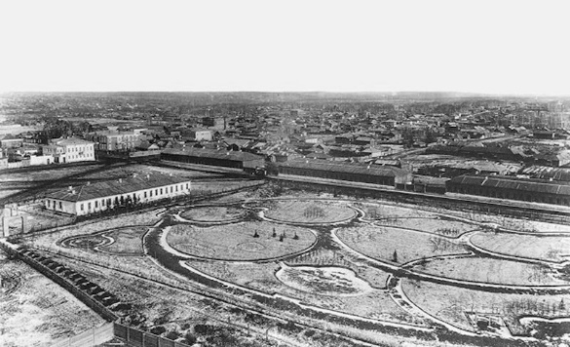
Вид Городского сада с колокольни Троицкого собора. 1886 год.
Эти дорожки сохранились до сей поры.
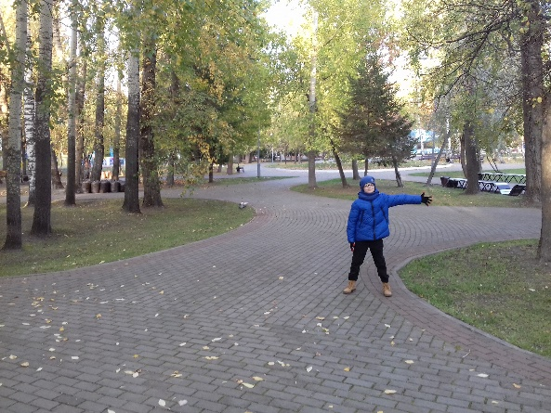
Был выкопан подковообразный пруд специально для украшения и для сбора воды (пруд не являлся частью озера, что было когда-то на Ново-Соборной площади).

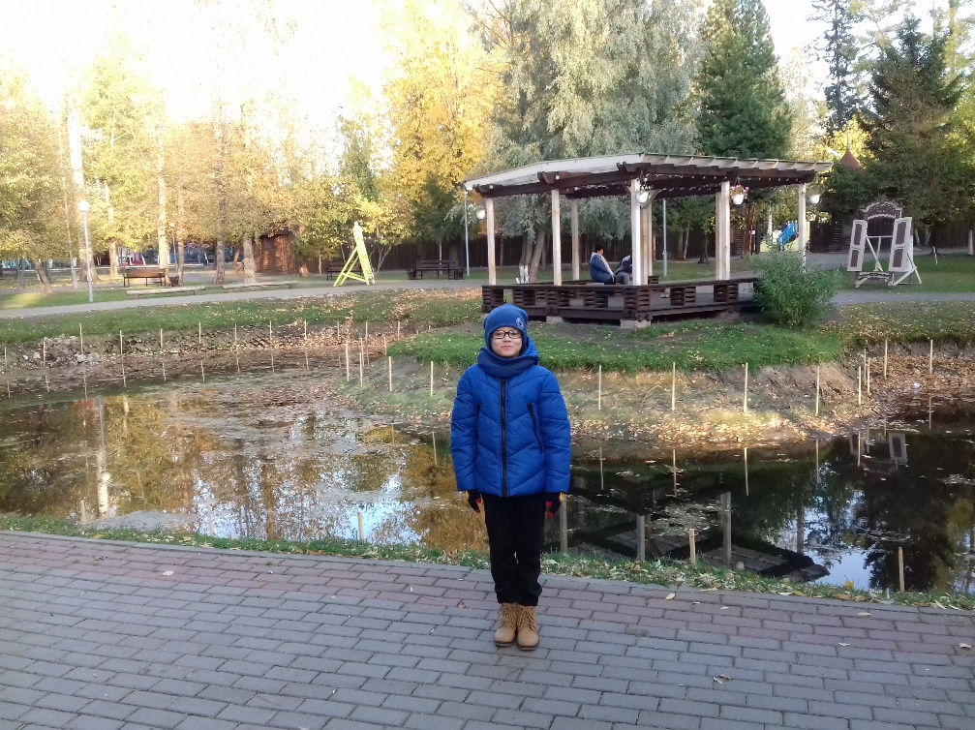

Я раньше и не обращал внимания, но и форма пруда так-же сохранилась до наших дней. В 1890 году под наблюдением исполняющего должность городского головы Дмитриева М.М. привезли около пятидесяти больших деревьев, вырытых с корнем в ближайшем бору. В основном это были сосны и ели. Пересадку производили с надеждой, что деревья приживутся и тогда «сад, наделённый теперь тенью и прохладой, вполне будет удовлетворять нашим требованиям». Видимо, надежды не оправдались, или оправдались только частично, потому что уже в 1891 году устроитель университета В. М. Флоринский снова поручает П.Н. Крылову заняться городским садом. Порфирий Никитич в это время намеревался отправиться с экспедицией в Монголию, но ему намекнули, что ожидается прибытие в Томск очень высокого гостя ( Цесаревича Николая ) и вопросы благоустройства приобретают в связи с этим первостепенное значение. Так визит наследника-цесаревича Николая Александровича (будущего императора Николая II) в значительной степени поспособствовал преображению сада. Городской голова П. В. Михайлов беспрепятственно выделил всё необходимое и люди сразу стали возить грунт, потом деревья из окружающих лесов. Все работы по пересадке шли под наблюдением Крылова. После Городской сад был обнесен железной оградой. К 1895 году Городской сад приобретает заметную роль в жизни Томска, содержится в чистоте и порядке, становится излюбленным местом для прогулок. Его посещает самая разная публика: барышни-гимназистки, торговые приказчики и мастеровые. В саду по определенным дням играл оркестр, сад использовался для проведения праздников и гуляний. Ну и в наше время Городской сад это одна из центральных площадок для гуляний на городских праздниках.

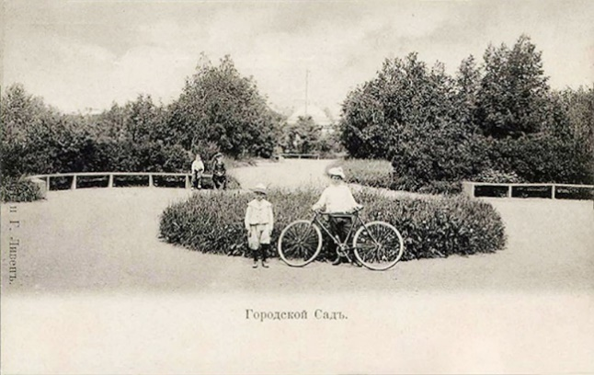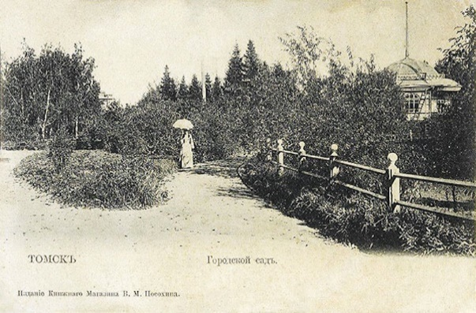

В 1900-м здесь устанавливают различные приспособления для игр и спортивных упражнений.
В 1907 году московской фирмой «Братья Бромлей», построившей в Томске водопровод, был построен фонтан. Мозаичный фонтан в Городском саду был самым красивым из всех дореволюционных в городе и пользовался большой любовью у публики.
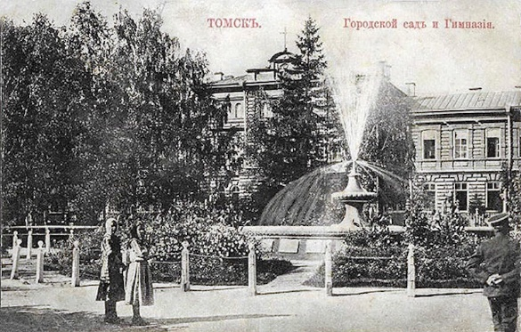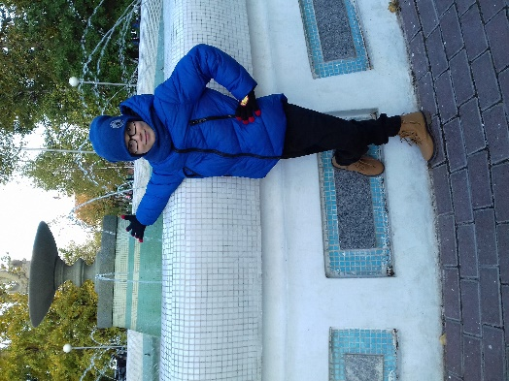
Вот что писала по этому поводу в 1907 году газета "Сибирская жизнь":
"На днях в городском саду начата постройка фонтана, вода в который будет поступать из сети городского водопровода. Фонтан строится фирмой Бромлей на свои средства, из средств города ассигновано на этот предмет 500руб. Стоимость постройки фонтана определяется приблизительно в 3 тыс. руб."
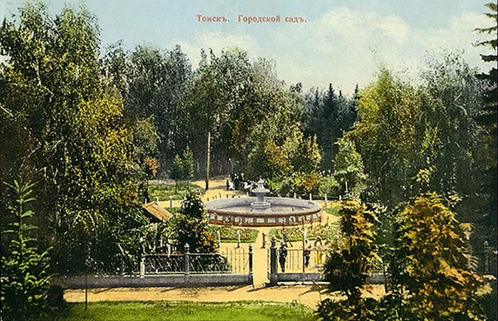
Вид из здания Мужской гимназии ( ныне здание Газ прома )
В 1911 году: «Временно исполняющему обязанности городского архитектора архитектору-художнику В. Ф. Оржешко предложено городской управой составить проект на постройку в городском саду павильона с террасой. Павильон намечен площадью в 15 квадратных саженей, а вместе с террасой – 25».
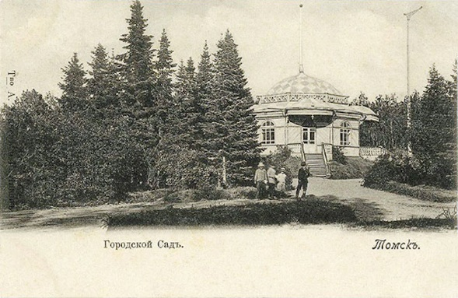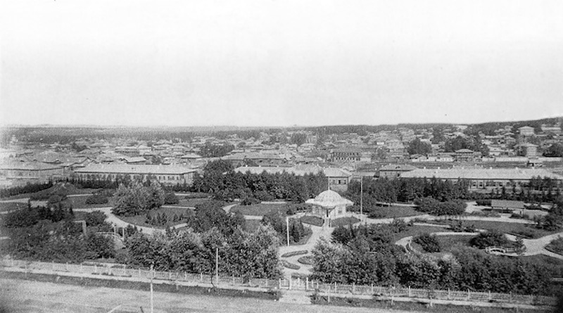
Кроме всего прочего, на территории Городского сада до 1917 года был летний театр, была открытая эстрада, танцевальная площадка, место где устанавливалась ежегодно палатка приезжего цирка, на краю пруда стояла белая с колоннами беседка.
Томску повезло в тот период с директором городского сада – Петром Матвеевичем Левиным. Именно он добился расширения территории сада, для чего перекрыли улицу Крылова (до этого было сквозное движение по ней от пр. Фрунзе к пр. Кирова), а чуть позже присоединили участок от Лютеранского переулка ( центральная аллея )
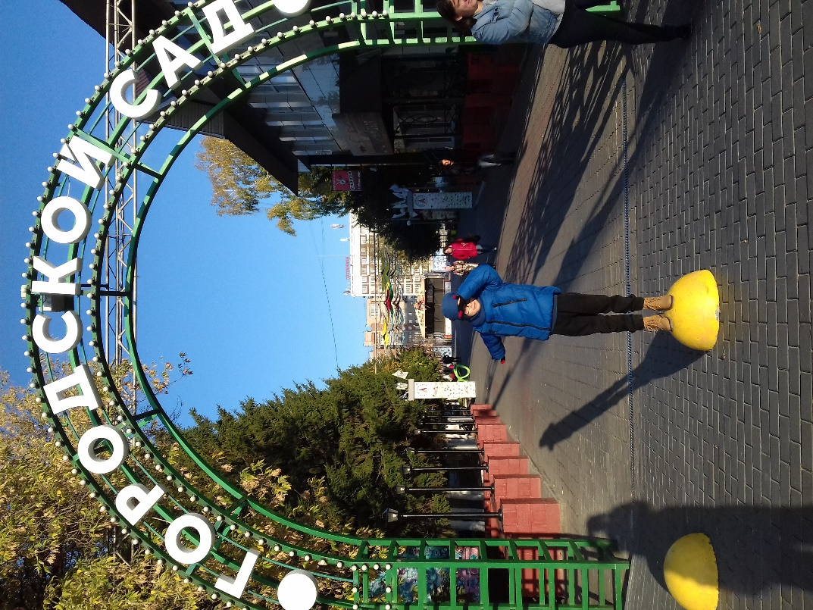
до улицы Герцена.

Он же получил разрешение на строительство каменной арки с колоннами и кассами при входе.
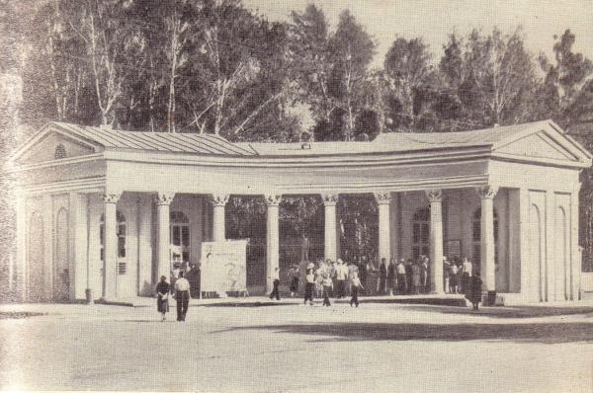
До наших дней Арка не дожила, компания "Газпром трансгаз Томск" по просьбе мэрии Томска в 2016 году снесла арку у входа в Городской сад со стороны переулка Спортивного – объект был в аварийном состоянии. Арку планировали восстановить к лету 2017 года, однако переговоры с потенциальными инвесторами затянулись. В 2019 году на проект восстановления из бюджета Томска было направлено 300 тысяч рублей. Строительные работы по воссозданию арки томского Горсада начались в 2019 году, покраска и нанесение лепнины планируются на 2020-й; заново отстроенная арка внешне будет такой же, как ранее снесенная, сообщил РИА Томск глава гордепартамента капстроительства Александр Суходолов. В помещениях арки разместится туристский информационный центр, где будут раздавать карты Томска и консультировать гостей Томска, пояснил агентству заммэра Михаил Ратнер.

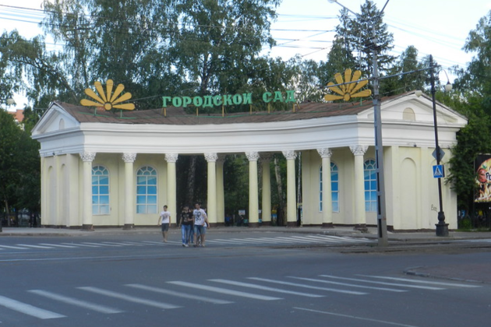

Идём дальше через улицу Еланскую – ныне Советская был построен дом губернатора.
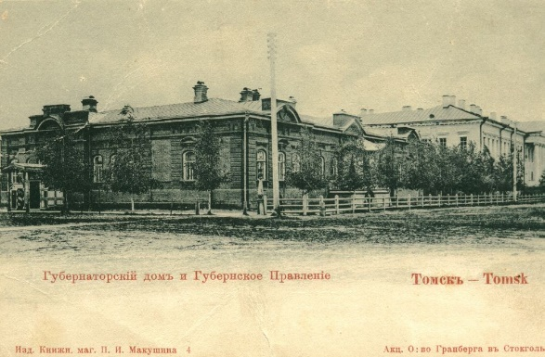
Этот дом строили для семьи томского губернатора Германа Августовича Тобизена, но первым его жильцом, пусть и всего на пару дней, стал цесаревич Николай. Семьи сменяющих друг друга губернаторов прожили здесь меньше четверти века. Затем на несколько революционных лет дом стал символом свободы и штабом большевиков. Но дольше всех по адресу ул. Советская, 45 просуществовал Дом ученых, который сегодня стал небольшим городом в городе со своим театром, конференц-залом, советом и библиотекой.
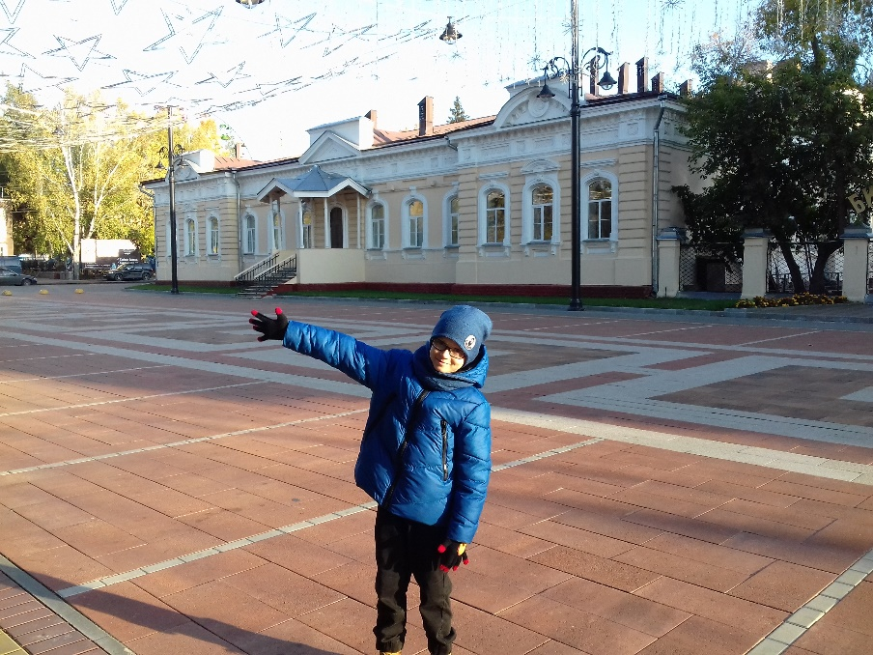
Первый не бездомный губернатор
Первым губернатором, для семьи которого в Томске был специально построен дом, стал Герман Августович Тобизен. Причин для этого было несколько. В 1842 году губернское управление переехало в новое здание на площади Ново-Соборной (современный Сибирский физико-технический институт). Развитие университетов и постройка нового, самого большого в Томске, кафедрального собора в этом районе сместили культурный и деловой центр города в этот квартал.
Как я уже говорил 5 июля 1891 года город Томск приветствовал Цесаревича Николая Александровича – будущего российского императора Николая II. Совершая кругосветное путешествие, Цесаревич следовал с Востока через Сибирь, возвращаясь в столицу России. Николай Александрович был размещен в доме Губернатора (Дом ученых) напротив Городского сада и имел возможность любоваться садом из окон дома. Также будущим царём в Городском саду были посажены 5 саженцев серебристого тополя.

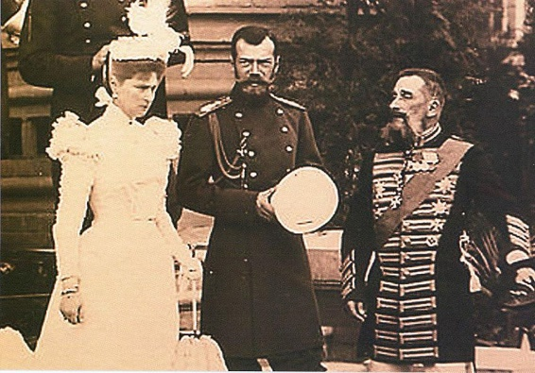
Николай Второй, его жена Александра Фёдоровна и Герман Августович Тобизен , 1900 г.
Кадр Альфреда Федецкого в Борках, Спасов скит, Змиевской уезд, Харьковская губерния
Как Николай II заехал в дом губернатора раньше него самого
Начало губернаторства Тобизена совпало с посещением Томска Великим князем, ставшим вскоре последним российским императором Николаем II. Герман Тобизен руководил всеми приготовлениями к визиту высокого гостя. На въезде город по Иркутскому тракту был построен специальный павильон, в котором Великого князя приветствовали руководители губернии и города.
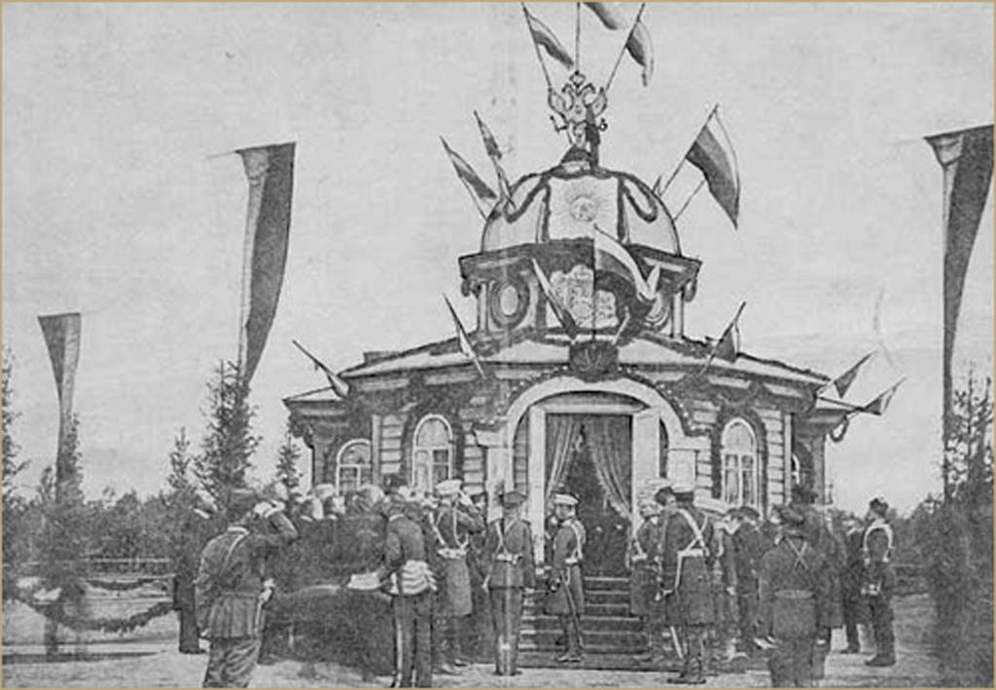
Полы и лестницы в павильоне покрыли красным сукном и коврами, внутри расставили мягкую мебель. С раннего утра у павильона собиралась публика, представители местного городского и общественного управления. Возглавлял собравшихся городской голова П.В.Михайлов, почетный потомственный гражданин. В срочном порядке к приезду Николая II достраивали и дом губернатора, в котором и поселили наследника престола. Решение о возведении дома приняли еще 1887 году. Не смотря на то, что над проектом дома губернатора работали сразу два именитых архитектора, строительство затянулось, но приезд цесаревича подстегнул его. Казна и городская дума выделили дополнительные средства на спешные работы «по приспособлению дома губернатора для высокого гостя». Тогда и был пристроен к дому балкончик с крышей-зонтиком на случай, если цесаревич захочет показаться народу. В последствии балкон был перестроен в крыльцо.
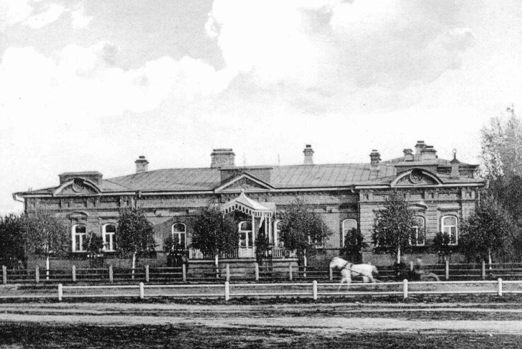
К приезду гостя были отделаны и обставлены все двадцать комнат. Двадцати трех летний наследник Цесаревич Николай Александрович заехал в Томск после своего путешествия на Восток. Он прибыл в город 5 июля 1891 года. Губернатор Г.А.Тобизен выехал заранее и встретил Николая на границе Томской губернии. Два дня будущий император потратил на встречи с томским духовенством, офицерством и чиновниками. Николай и его сопровождающие остановились в доме губернатора. Вечером 5 июля Николай с балкона приветствовал собравшихся горожан. Вечером следующего дня цесаревич покинул город. Тобизен сопровождал наследника престола вниз по Томи и Оби на пароходе «Николай» до границ Томской губернии. В честь этого события на стене дома учёных висит портрет Николая.

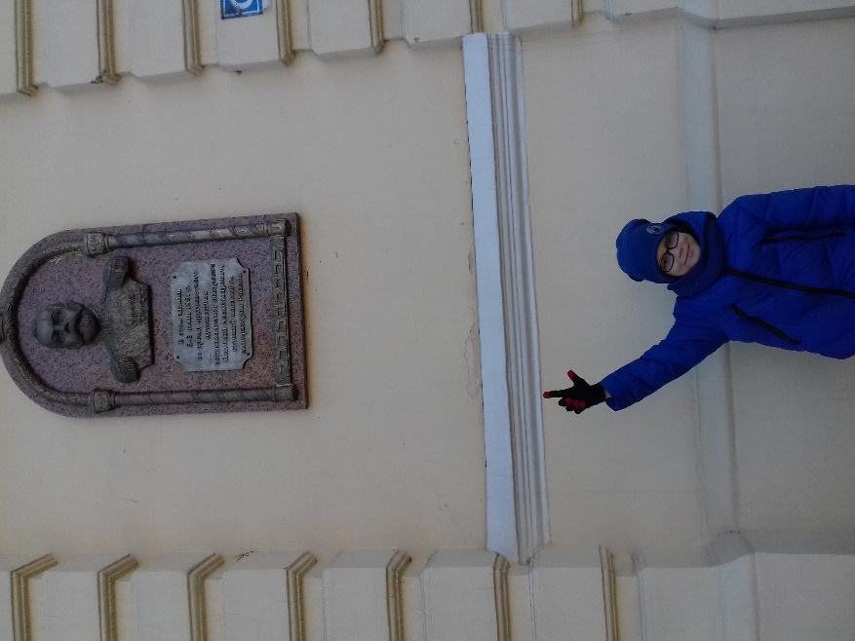

В настоящее время дом учёных проводит научные конференции и семинары по различным отраслям знаний, выставки достижений науки и техники, Работают студии и творческие коллективы, клубы по интересам, библиотека, выставочный зал.
Далее мы двигаемся в сторону Площади Новособорной.

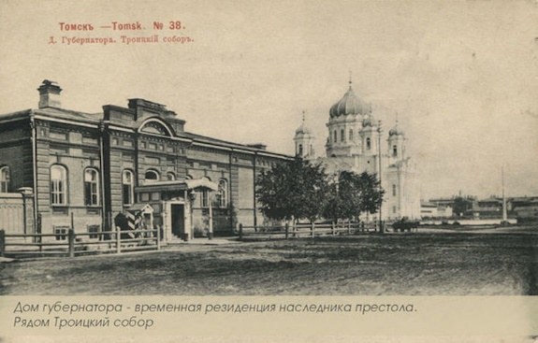

Вы когда-нибудь задумывались почему эта площадь называется Новособорной?
Перед нами Троицкий кафедральный собор
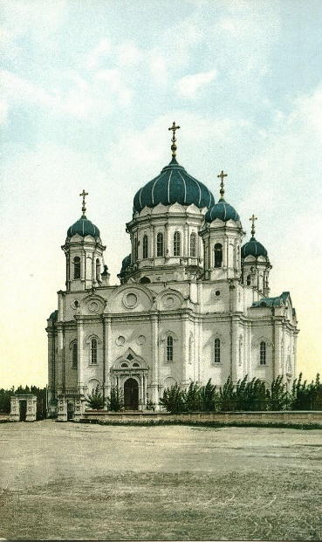
Тро́ицкий Кафедра́льный собо́р (Томский Каза́чий Кафедральный Во Имя Живоначальной Троицы Собор) в XX веке в досоветское время — главный храм Томской губернии и Томской епархии, являлся главным памятником Губернии всем русским воинам-томичам, прославившим себя в ратном деле Державы.
Размещался в XIX—XX веках на Новособорной площади
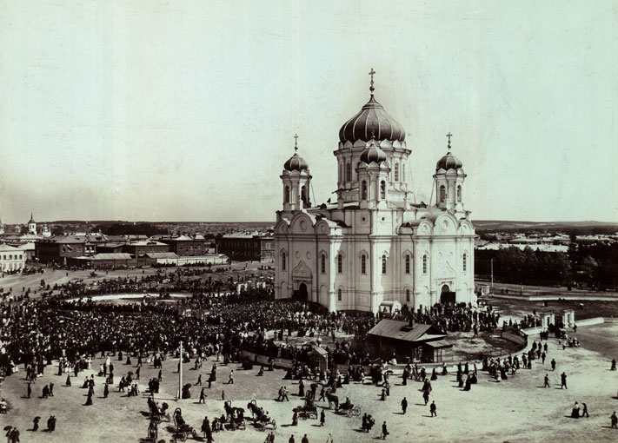
Строительство Храма инициировала томская общественность и известные купцы Сибири. Храм закладывался как Памятник всем казакам и героям томским, проявившим себя в подвигах в Отечественной войне 1812 года и в последующих Русско-турецких (Крым, Балканы) войнах первой половины XIX века. Храм сооружался в основном на пожертвования граждан и горожан Томска.
Собор был спроектирован архитектором Константином Тоном, который ранее проявил себя как автор проекта храма Христа Спасителя (ХХС) в Москве. Томский собор был очень похож на московский, считалось, что это в некотором роде 1/8 копия ХХС.
Строительство собора началось в 1845 году, затем долгое время не велось и было закончено лишь в 1900 году.
Собор стал местом объединения, сплочения Томичей. Сюда по несколько раз в год шли процессии крестных ходов горожан, начинавшиеся традиционно от Богоявленского Храма. Отсюда, получив архиепископское благословение, уходили на бой и на смерть Томский пехотный полк и другие томские полки в период Русско-японской войны 1904—1905 гг. и Первой Мировой войны Летом 1914 года от Троицкого Кафедрального собора Томской губернии на фронт уходили маршевые роты Томского артиллерийского полка

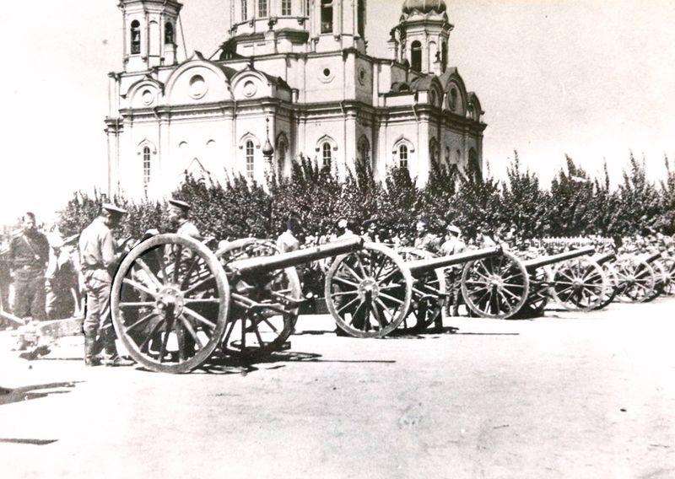

В годы советской власти, во время борьбы Красного террора первичной диктатуры партии большевиков, в том числе в сфере искоренения русского духа и русской культуры, выражаемой в религии, новая власть ополчилась против этого томского памятника. Активно защищал святыни настоятель собора отец Иаков Галахов, за что был репрессирован томскими коммунистами. Собор был окончательно закрыт в 1930 году, в том же году начались серии подрывов стен здания и интенсивная его разборка, закончившаяся в 1934 году. Кирпич собора пошёл на строительство других зданий, в частности Мукомольно-элеваторного института(ныне ТГАСУ) и здания, ставшего впоследствии библиотекой ТУСУРа.
Вот ещё интересная фотография
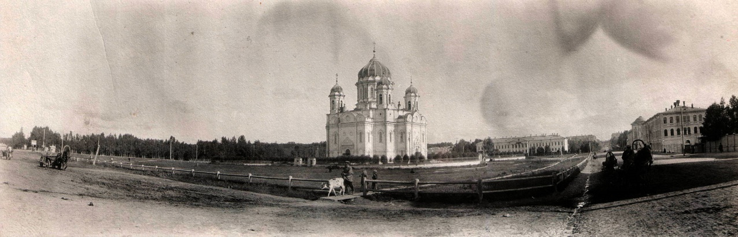

Очень жаль потерять такую красоту, но на этом Троицкий Кафедральный собор прекратил своё существование. Сейчас площадь Новособорная это красивое, ухоженное место
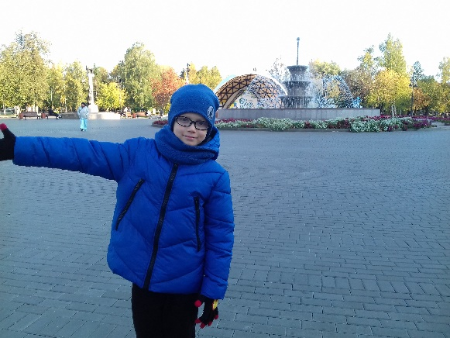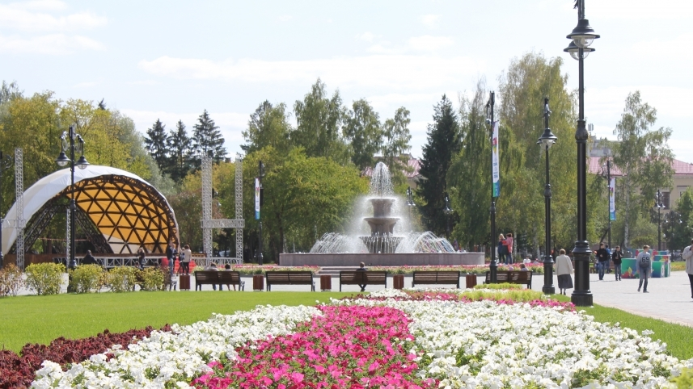
Со своим фонтаном и сценой. Это одно из любимых мест Томичей и гостей города для прогулок, и вместе с Городским садом являются центральной площадкой для всех городских праздников. Здесь же устанавливают главную новогоднюю ёлку города.
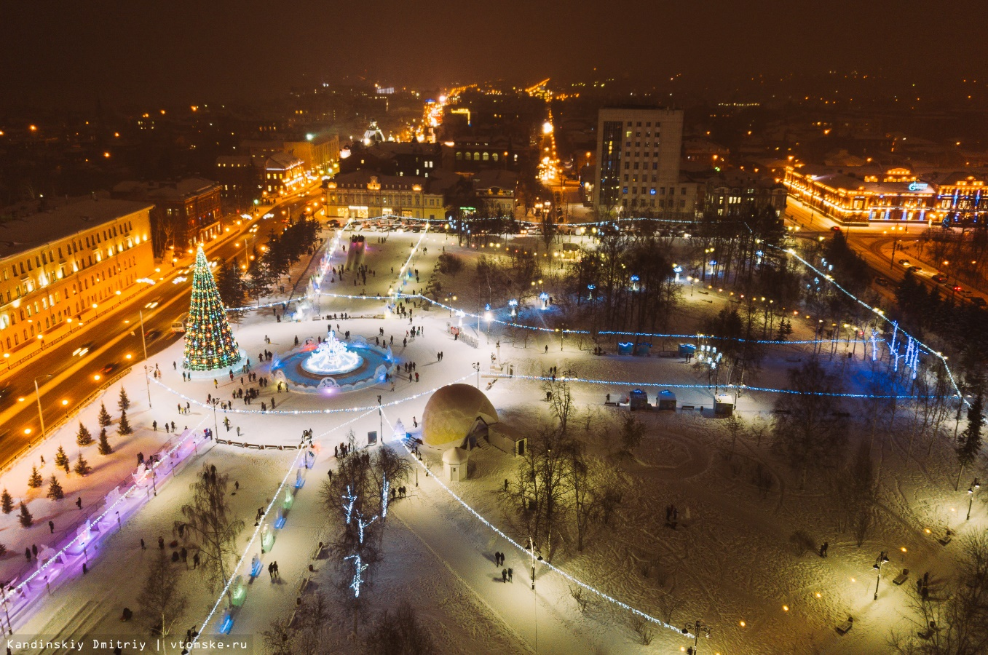
Мы с моей семьёй очень любим наш город и я хотел бы сказать, если вы когда ни будь переедите жить в другое место, вы всегда будите помнить свой родной край, вас всегда будет тянуть съездить и попроведывать свой город, посмотреть, как он изменился за время пока тебя не было, потому, что здесь вы родились, здесь прошло ваше детство в котором вы искренне во всё верили. Первые друзья, школа, родные и близкие. Ну так вот свой город нужно не только любить и помнить, нужно знать его историю, знать, о интересных событиях которые произошли в твоём городе, это так же, как знать историю своей семьи. Ну а немного истории о Томске я вам сегодня рассказал, надеюсь вам было интересно, и каждый из вас тоже захочет, что ни будь узнать из истории города.

Спасибо за внимание.

